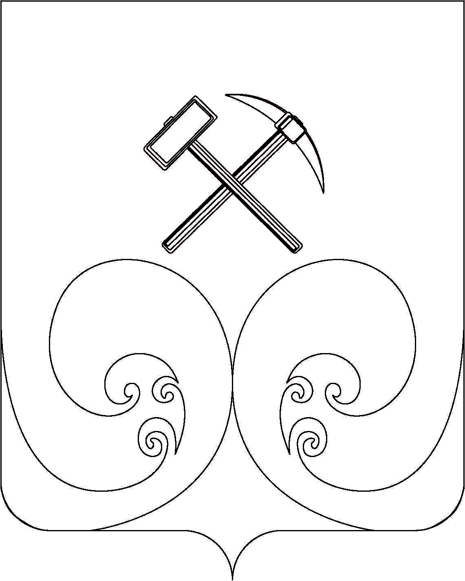
КОНТРОЛЬНО-СЧЕТНАЯ КОМИССИЯ ВЕРХНЕКАМСКОГО МУНИЦИПАЛЬНОГО ОКРУГА КИРОВСКОЙ ОБЛАСТИ
ул. Кирова, 16, г. Кирс, 612820, тел.: (83339) 2-30-05, факс (83339) 2-30-07

ЗАКЛЮЧЕНИЕ
на отчет
об исполнении бюджета муниципального образования Созимское сельское поселение за 2021 год
от 15.03.2022 года № 7
1. Основание для проведения внешней проверки:
План работы Контрольно-счетной комиссии Верхнекамского муниципального округа на 2021 год, утвержденный председателем КСК от 10.03.2021 № 1. Положение о Контрольно-счетной комиссии Верхнекамского муниципального округа», утвержденное решение Думы Верхнекамского муниципального округа от 19.10.2021 года № 2/24 (с изменениями).
2. Цель внешней проверки:
- соблюдение бюджетного законодательства при осуществлении бюджетного процесса;
-установление полноты и достоверности представленной бюджетной отчетности, а также документов и материалов, представленных в составе проекта решения об исполнении бюджета Созимского сельского поселения;
- установление соответствия фактического исполнения бюджета его плановым назначениям, установленным решением представительного органа местного самоуправления;
- оценка эффективности и результативности использования в отчетном году бюджетных средств и муниципального имущества;
- оценка эффективности финансового контроля в органах местного самоуправления;
- выработка рекомендаций по повышению эффективности управления муниципальными финансами и муниципальным имуществом.
3. Предмет внешней проверки:
Нормативные правовые акты и другие документы, регулирующие бюджетный процесс в Созимском сельском поселении (методом камеральной проверки).
4. Объекты внешней проверки:
Администрация Созимского сельского поселения.
5. Сроки проведения контрольного мероприятия:
с 14.03.2022 года по 15.03.2022 года.
6. Проверяемый период деятельности: 2021 год.
Заключение на отчёт «Об исполнении бюджета муниципального образования Созимское сельское поселение за 2021 год» подготовлено по результатам экспертизы бюджетной отчётности формы 0503127 «Отчет об исполнении бюджета главного распорядителя, распорядителя, получателя бюджетных средств, главного администратора, администратора источников финансирования дефицита бюджета, главного администратора, администратора доходов бюджета на 01.01.2022 года», внешних проверок и анализа годовой отчётности главных администраторов бюджетных средств.
Заключение на годовой отчет об исполнении бюджета подготовлено в соответствие со ст. 264.4 Бюджетного кодекса Российской Федерации на основе годовой бюджетной отчетности, подготовленной администрацией Созимского сельского поселения.
Бюджетная отчётность за 2021 год в Контрольно-счётную комиссию Верхнекамского муниципального округа представлена своевременно (до 1 апреля).
Внешняя проверка бюджетной отчетности.
Отчетность об исполнении бюджета за 2021 год сформирована в соответствии с Инструкцией о порядке составления и предоставления годовой, квартальной и месячной отчетности об исполнении бюджетов бюджетной системы Российской Федерации, утвержденной Приказом Минфина РФ от 28.12.2010 года № 191н, с учетом требований приказа Минфина РФ от 06.12.2010 № 162н (далее – Инструкция № 191н).
Оценка организации бюджетного процесса в муниципальном образовании.
Бюджетный процесс в муниципальном образовании Созимское сельское поселение осуществлялся в условиях проведения бюджетной реформы и основывался на положениях Бюджетного кодекса Российской Федерации (с учетом внесенных в него изменений), бюджетного законодательства Кировской области , Устава муниципального образования Созимского сельского поселения, утвержденного решением Созимской сельской Думы от 07.12.2005 года № 3/18 (с последующими изменениями), а также положении о бюджетном процессе, утвержденного решением Созимской сельской Думы от 15.12.2012 года № 04/14 (с последующими изменениями).
Утверждение бюджета Созимского сельского поселения на 2021 год обеспечено до начала финансового года. Предельные значения его параметров, установленные Бюджетным кодексом Российской Федерации, соблюдены. Основные характеристики бюджета и состав показателей, содержащиеся в решении о бюджете , соответствуют ст.184.1 Бюджетного кодекса Российской Федерации.
Решением Созимской сельской Думы «О бюджете муниципального образования Созимского сельского поселения на 2021 год» бюджет был утвержден по расходам в сумме 5481,8 тыс.руб., по доходам 5481,8 тыс.руб.
В результате внесенных изменений и дополнений в бюджет на 2021 год доходная часть бюджета по сравнению с первоначальными значениями увеличилась на 992,1 тыс.руб. или 18,1%, расходная часть – увеличилась на 21,8% или на 1193,8 тыс.руб. При этом был установлен размер дефицита бюджета на 2021 год в сумме 201,6 тыс.руб.
Согласно представленному отчету об исполнении бюджета за 2021 год доходная часть бюджета исполнена в сумме 6528,7 тыс.руб. или на 100,8% от плана, в том числе налоговые и неналоговые в сумме 1110,4 тыс.руб. или на 105,2% к плану. Расходные обязательства бюджета исполнены в сумме 6448,1 тыс.руб. или 96,6% от объема годовых назначений.
Исполнение бюджета осуществлялось на основе бюджетной росписи по расходам бюджета, установленном ст.ст. 217, 219.2 Бюджетного кодекса Российской Федерации. Необходимо отметить, что утверждение бюджетной росписи по расходам бюджета обеспечено в срок, установленный ст.217 Бюджетного кодекса Российской Федерации.

Анализ исполнения доходной части бюджета
Первоначальный объем доходов на 2021 год был определен исходя из прогноза социально-экономического развития Созимского сельского поселения на 2021 год, с учетом нормативов отчислений доходов от уплаты налогов и платежей в местный бюджет.
Доходная часть бюджета в 2021 году исполнена в сумме 6528,7 тыс.руб. или на 100,8% от уточненного плана на год, в том числе налоговые и неналоговые доходы – 1110,4 тыс.руб. (105,2% от плановых назначений), безвозмездные поступления – 5418,3 тыс.руб. (100%).
Необходимо отметить, что собственных доходов поступило в бюджет по сравнению планом на 54,8 тыс. руб. больше.

В структуре налоговых и неналоговых платежей основными доходными источниками являются доходы от налога на товары, реализуемые на территории РФ (акцизы) 47,1% общей суммы налоговых и неналоговых доходов и налоги на доходы физических лиц 32% общей суммы налоговых и неналоговых доходов.

Сумма поступлений в бюджет налога на доходы физических лиц за 2021 год составила 355,6 тыс. руб., (105% от уточненного плана на 2021 год) , что меньше поступлений 2020 года на 22 тыс.руб., поступление которого составило 377,6 тыс. руб.
Поступление по налогам на товары, реализуемые на территории РФ (акцизы) за 2021 год составило 522,9 тыс.руб. или 102,2%, по сравнению с 2020 годом поступление увеличилось на 66,5 тыс.руб.(456,4 тыс.руб.).
Поступление по налогу на имущество организаций за 2021 год составило 53,8 тыс. руб. (108,5% от уточненного плана на 2021 год), что меньше уровня 2020 года на 5,5 тыс.руб. (59,3 тыс.руб.).
Доходы от использования имущества, находящегося в государственной муниципальной собственности составили 165,4 тыс.руб. или 115,4% плана 2021 года, что больше уровня 2020 года на 9,4 тыс.руб. (156 тыс.руб.).
Поступление штрафов составило 12,7 тыс.руб. или 100% уточненного плана.
Из бюджетов всех уровней поступило 5418,3 тыс. руб., из них:
- дотации бюджетам субъектов Российской Федерации и муниципальных образований 855 тыс.руб.;
- субсидии 1936,4 тыс.руб.,
- субвенции на осуществление федеральных полномочий 108,2 тыс.руб.;
- иные межбюджетные трансферты 2518,7 тыс.руб.
Структура поступления в бюджет поселения платежей в 2021 году представляет собой 17% собственных и 83% безвозмездных поступлений. В 2020 году собственные доходы составили 58,2%, безвозмездные – 41,8%. То есть в 2021 году уменьшился процент поступления собственных средств в бюджет Созимского сельского поселения на 41,2%.

Исполнение бюджета по расходным обязательствам
Решением Созимской сельской Думы на 2021 год расходы бюджета были утверждены в сумме 5481,8 тыс.руб. Уточненный годовой план составил 6675,6 тыс.руб., что выше первоначально утвержденных показателей на 1193,8 тыс.руб.
В структуре расходов бюджета поселения за 2021 год основную долю занимают расходы на:
- общегосударственные вопросы - 57,9 %,
- жилищно-коммунальное хозяйство 33,7 %,
- национальная экономика – 5,1%,
- национальная оборона – 1,7%;
- национальная безопасность 1,4%
- социальная политика 0,2%.
По разделу «Общегосударственные вопросы» бюджетные назначения исполнены в сумме 3732,9 тыс.руб. (99,5% от плановых расходов) или на 794,5 тыс.руб. больше уровня 2020 года.
По разделу «Национальная оборона» расходы составили 111,3 тыс.руб. или 100 % плановых назначений, или на 10 тыс.руб. меньше аналогичных расходов 2020 года.
По разделу «Национальная безопасность и правоохранительная деятельность» расходы по обязательствам бюджета исполнены в сумме 88,1 тыс.руб. (100% от утвержденных бюджетных назначений), что на 86,6 тыс.руб. больше уровня 2020 года.
Объем средств бюджета, направленных на финансирование расходов по разделу «Национальная экономика» составил в 2021 году 329,3 тыс.руб. (62,2% от утвержденного плана), что больше аналогичных расходов 2020 года на 236,4 тыс.руб.
По разделу «Жилищно-коммунальное хозяйство» расходы по обязательствам бюджета исполнены в сумме 2172,3 тыс.руб. (99,6% от утвержденных бюджетных назначений), или на 2097 тыс.руб. больше аналогичных расходов 2020 года.
Объем средств бюджета, направленных на финансирование расходов по разделу «Социальная политика» в 2021 году составил 14,1 тыс.руб. (100% от утвержденного плана). или на 0,3 тыс.руб. больше аналогичных расходов 2020 года.
Бюджет поселения в 2021 году состоял из 2 муниципальных программ. Объем бюджетных ассигнований на финансовое обеспечение реализации муниципальных программ на 2021 год составил 6675,6 тыс. руб., фактический объем финансовых средств за счет всех источников финансирования на реализацию муниципальных программ за 2021 год составил 6448,1 тыс. руб. (96,6 %).
- по муниципальной программе «Муниципальное управление Созимского сельского поселения» расходы за 2021 год составили 2743,9 руб., или 99,4% утвержденного плана,
- «Жизнеобеспечение Созимского сельского поселения» расходы за 2021 год составили 3704,2 тыс.руб., при плане 3916 тыс.руб. или 94,6%.
По состоянию на 01.01.2021 года кредиторская задолженность составляла 43,0 тыс.руб., на 01.01.2022 года задолженность увеличилась на 16,9 тыс.руб. и составила 59,9 тыс.руб. по счету 130200000 – 16,4 тыс.руб., 120500000- 43,5 тыс.руб.
Дебиторская задолженность по состоянию на 01.01.2021 год сложилась в сумме 5259,3 тыс.руб., на 01.01.2022 года задолженность уменьшилась на 4837,6 тыс.руб. и составила 421,7 тыс.руб. по счету 120500000 (в том числе просроченная 46,5 тыс.руб.).
В нарушение пункта 167 Инструкции № 191н в Сведениях по дебиторской и кредиторской задолженности (ф. 0503169) в разделе 2 Приложения не раскрыта аналитическая информация о просроченной дебиторской задолженности учреждения на сумму 46,5 тыс.руб.
В разделе 4 текстовой части пояснительной записки (ф. 0503160) "Анализ показателей бухгалтерской отчетности субъекта бюджетной отчетности" указаны недостоверные данные по дебиторской задолженности по состоянию на 01.01.2022 года 207,0 тыс.руб. Согласно данных формы 0503130 «Баланс главного распорядителя, распорядителя, получателя бюджетных средств, главного администратора, администратора источников финансирования дефицита бюджета, главного администратора, администратора доходов бюджета» и Сведений по дебиторской и кредиторской задолженности (ф. 0503169) по состоянию на 01.01.2022 сумма дебиторской задолженности составила 421,7 тыс.руб. Таким образом, в текстовой части пояснительной записки задолженность занижена на 214,7 тыс.руб.
В разделе 3 текстовой части пояснительной записки (ф. 0503160) "Анализ отчета об исполнении бюджета субъектом бюджетной отчетности" не верно указана сумма дефицита бюджета 22,2 тыс.руб., следовало отразить 80,6 тыс. руб. (занижена на 58,4 тыс.руб.).

Выводы и предложения
Бюджет Созимского сельского поселения по доходам за 2021 год исполнен на 100,8%. Расходная часть исполнена на 96,6%, с дефицитом 80,6 тыс. руб.
В процессе исполнения бюджета доходы и расходы корректировались несколько раз на общую сумму 992,1 тыс.руб. или 18,1% и 1193,8 тыс.руб. (21,8%) соответственно.
Отчетность об исполнении бюджета за 2021 год сформирована в соответствии с Инструкцией о порядке составления и предоставления годовой, квартальной и месячной отчетности об исполнении бюджетов бюджетной системы Российской Федерации, утвержденной Приказом Минфина РФ от 28.12.2010 года № 191н, с учетом требований приказа Минфина РФ от 06.12.2010 № 162н (далее – Инструкция № 191н).
В тоже время, в нарушение инструкции № 191н, составлена пояснительная записка:
В нарушение пункта 167 Инструкции № 191н в Сведениях по дебиторской и кредиторской задолженности (ф. 0503169) в разделе 2 Приложения не раскрыта аналитическая информация о просроченной дебиторской задолженности учреждения на сумму 46,5 тыс.руб.
В разделе 4 текстовой части пояснительной записки (ф. 0503160) "Анализ показателей бухгалтерской отчетности субъекта бюджетной отчетности" указаны недостоверные данные по дебиторской задолженности по состоянию на 01.01.2022 года 207,0 тыс.руб. Согласно данных формы 0503130 «Баланс главного распорядителя, распорядителя, получателя бюджетных средств, главного администратора, администратора источников финансирования дефицита бюджета, главного администратора, администратора доходов бюджета» и Сведений по дебиторской и кредиторской задолженности (ф. 0503169) по состоянию на 01.01.2022 сумма дебиторской задолженности составила 421,7 тыс.руб. Таким образом, в текстовой части пояснительной записки задолженность занижена на 214,7 тыс.руб.
В разделе 3 текстовой части пояснительной записки (ф. 0503160) "Анализ отчета об исполнении бюджета субъектом бюджетной отчетности" не верно указана сумма дефицита бюджета 22,2 тыс.руб., следовало отразить 80,6 тыс. руб. (занижена на 58,4 тыс.руб.).
Контрольно-счетная комиссия в ходе проверки подтверждает достоверность отчета об исполнении бюджета за 2021 год Созимского сельского поселения. Отчет об исполнении бюджета за 2021 год Созимского сельского поселения, с учетом внесенных изменений, может быть принят.

Председатель Контрольно-счетной комиссии
Верхнекамского муниципального округа С.Н.Цылева

